Universidad de Sevilla  
Escuela Técnica Superior de Ingeniería Informática

PLANNING REPORT INDIVIDUAL - D04



**C1.027**

**Repositorio**: <https://github.com/josrojrom1/DP2-G27-Acme>

**Autor:**

Ridruejo Pineda, Guadalupe

guaridpin@alum.us.es

**Fecha:** 20/05/2024

**Tabla de contenidos**

**Resumen 3**

**Tabla de revisión 3**

**Capítulo de planificación 3**

**Contenidos 3**

**Presupuesto 9**

**Capítulo de progreso 11**

**Bibliografía 13**

# 

# Resumen

Este documento recoge cómo se ha gestionado cada tarea individual, desde su planificación inicial por parte del manager, pasando por su estimación en tiempo y llegando finalmente al coste real de cada tarea desarrollada. Se mostrarán primero las tareas estimadas con los datos del desarrollador encargado así como un registro de *Clockify* de las horas invertidas en su realización. Por último, se mostrarán los costes asociados a la estimación en comparación a los costes reales y se completará un listado con la bibliografía empleada al final del documento.

# Tabla de revisión

| **Versión** | **Fecha** | **Descripción** |
| --- | --- | --- |
| V1 | 20/05/2024 | Creación del documento |

# Capítulo de planificación

En este capítulo se listan las distintas tareas en las que se han dividido todos los requisitos individuales de la primera entrega, así como el presupuesto asociado. A continuación se mostrarán todas las tareas realizadas con sus respectivas descripciones y detalles.

# Contenidos

**INFORMACIÓN SOBRE LAS TAREAS:**

| **Tarea 01** | **D04-01** |
| --- | --- |
| Título | Desarrollar un conjunto de pruebas para el requisito 6 (operaciones de patrocinadores sobre patrocinios) |
| Descripción | Realizar un conjunto de pruebas positivas, negativas y de *hacking* para las operaciones correspondientes. |
| Rol y asignación | Tester, Guadalupe Ridruejo Pineda |
| Tiempo estimado | 4 horas |
| Tiempo real | 8 horas y 20 minutos |
| Fecha de inicio | 20/05/2024 |
| Fecha de finalización | 26/05/2024 |

| **Tarea 02** | **D04-02** |
| --- | --- |
| Título | Desarrollar un conjunto de pruebas para el requisito 6 (operaciones de patrocinadores sobre facturas) |
| Descripción | Realizar un conjunto de pruebas positivas, negativas y de *hacking* para las operaciones correspondientes. |
| Rol y asignación | Tester, Guadalupe Ridruejo Pineda |
| Tiempo estimado | 4 horas |
| Tiempo real | 7 horas y 40 minutos |
| Fecha de inicio | 20/05/2024 |
| Fecha de finalización | 26/05/2024 |

| **Tarea 03** | **D04-03** |
| --- | --- |
| Título | Desarrollar un informe de prueba. |
| Descripción | Elaborar un documento que recoja los datos y análisis obtenidos de las pruebas realizadas |
| Rol y asignación | Tester, Guadalupe Ridruejo Pineda |
| Tiempo estimado | 2 horas |
| Tiempo real | 3 horas y 5 minutos |
| Fecha de inicio | 27/05/2024 |
| Fecha de finalización | 27/05/2024 |

| **Tarea 04** | **D04-04** |
| --- | --- |
| Título | Analysis Report |
| Descripción | Desarrollar un documento de análisis correspondiente a los requisitos implementados en el segundo sprint. |
| Rol y asignación | Analista, Guadalupe Ridruejo Pineda |
| Tiempo estimado | 45 minutos |
| Tiempo real | 30 minutos |
| Fecha de inicio | 20/05/2024 |
| Fecha de finalización | 27/05/2024 |

| **Tarea 05** | **D04-05** |
| --- | --- |
| Título | Planning and Progress Report |
| Descripción | Desarrollar un documento de planificación correspondiente a los requisitos implementados en el segundo sprint. |
| Rol y asignación | Manager, Guadalupe Ridruejo Pineda |
| Tiempo estimado | 45 minutos |
| Tiempo real | 50 minutos |
| Fecha de inicio | 20/05/2024 |
| Fecha de finalización | 27/05/2024 |

**CAPTURAS DE PANTALLA:**

A continuación se incluyen capturas de pantalla de diferentes momentos del desarrollo del entregable, siguiendo la metodología de trabajo definida en la lección "S03 - Trabajando juntos".

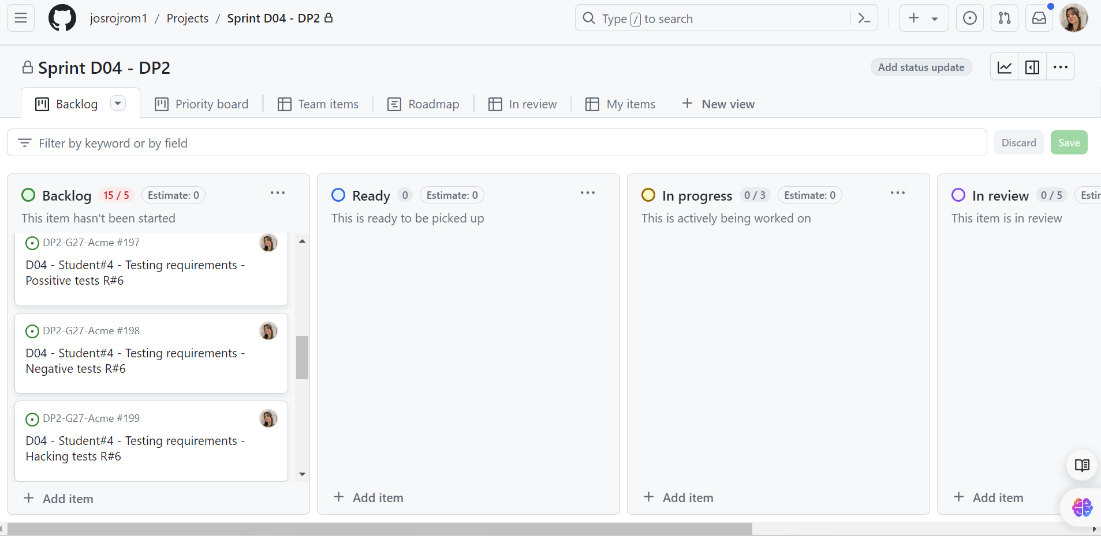

En la primera captura se muestra la columna BACKLOG con las tareas por hacer.

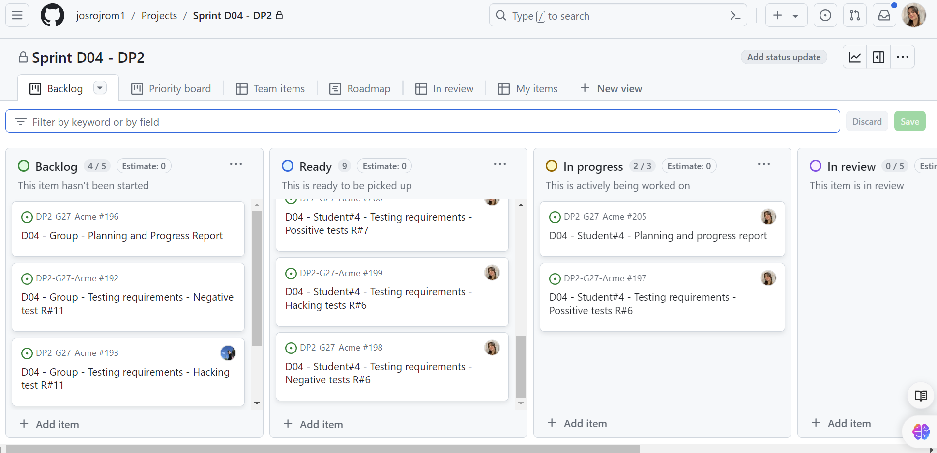

En esta segunda captura se muestran algunas tareas en proceso (columna IN PROGRESS) de desarrollo.

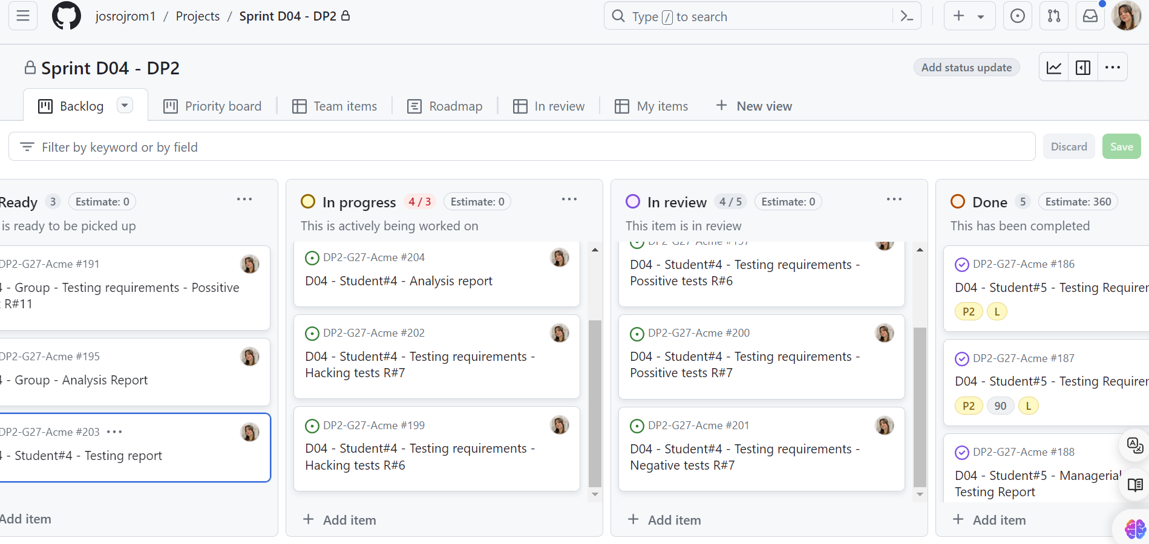

En esta segunda captura se muestran algunas tareas en proceso (columna IN REVIEW) de desarrollo.

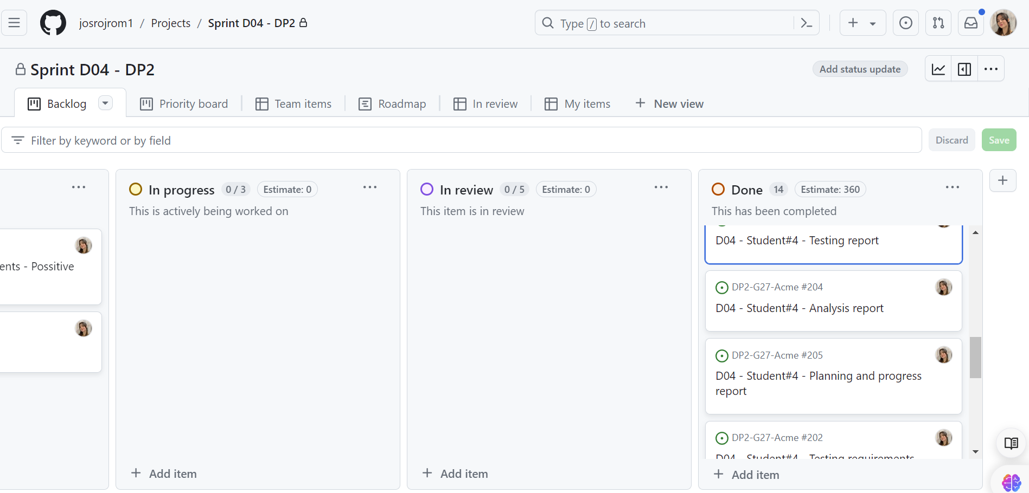

Finalmente, se muestran en la columna DONE la mayoría de las tareas tareas terminadas para este entregable.

# Presupuesto

Se presenta a continuación un presupuesto con el coste estimado total necesario para llevar a cabo las tareas anteriores.

**COSTE Y TIEMPO DE LA ENTREGA:**

Costes estimados según el rol desempeñado:

* Tester base: 20€/h
* Manager/Analista base: 30€/h

| **Resumen de costes** | **Guadalupe Ridruejo Pineda** |
| --- | --- |
| **Rol 1** | Manager |
| **Rol 2** | Analista |
| **Rol 3** | Tester |
| **Tiempo estimado Rol 1** | 45 minutos |
| **Tiempo estimado Rol 2** | 45 minutos |
| **Tiempo estimado Rol 3** | 10 horas |
| **Tiempo real Rol 1** | 50 minutos |
| **Tiempo real Rol 2** | 30 minutos |
| **Tiempo real Rol 3** | 19 horas y 5 minutos |
| **Tiempo estimado total** | 11 horas y 30 minutos |
| **Tiempo total final** | 20 horas y 25 minutos |

**COSTES INDIRECTOS (AMORTIZACIONES):**

Para este entregable, he trabajado un **total de 20 horas y 25 minutos** para mis tareas individuales, de los cuales **19 horas y 5 minutos** pertenecen a las tareas realizadas **bajo el rol de *Tester***, **50 minutos** para las tareas desarrolladas **bajo el rol de *Manager*** y **30 minutos** para las tareas desarrolladas **bajo el rol de *Analista*.**

La estimación del coste del contrato contempla el siguiente resumen de costes:

* 20 horas y 25 minutos * 20€/h → **408,33€** (*Tester*)
* 50 min * 30€/h → **25€** (Manager)
* 30 min * 30€/h → **15€** (Analista)

Esto suma un **total de 448,33€** del coste del contrato.

Se ha establecido un **modelo de amortización lineal a 3 años (36 meses)** con el que cuantificar la devaluación del equipo informático empleado en el desarrollo del proyecto. Si contamos con un *setup* con un **valor de adquisición** de **1400€,** el cual será empleado durante los cuatro meses que dura el proyecto, podemos obtener el coeficiente de amortización lineal asociado al coste total del *setup* siguiendo la siguiente fórmula:

***Amortización anual = Valor de adquisición * coeficiente(%)***

**Los 4 meses** representan el **11%** aproximadamente sobre la vida útil del equipo informático **(36 meses).**

Aplicando el coeficiente de amortización sobre coste individual en bruto obtenido justo antes tenemos el presupuesto individual final:

**11%** de **448,33€** son **49,31€** por lo que el **presupuesto total** es de **497,64€** (448,33€ + 42,80€)

**Coste de Amortización del entregable D04 de 49,31€.**

Cabe destacar que el tiempo empleado en estudiar los conocimientos previos se han incluido en el reporte de planificación grupal correspondiente, dejando en el reporte individual el tiempo íntegro necesario para realizar las tareas específicas individuales.

# **Capítulo de progreso**

A continuación, se muestra el progreso del equipo de trabajo, indicando los valores de los indicadores de rendimiento definidos en el chartering report, junto con una descripción de la recompensa o el castigo aplicado según corresponda.

| **Resumen de progreso** | **D04** |
| --- | --- |
| **Nombre** | Guadalupe Ridruejo Pineda |
| **Valor de indicador de rendimiento** | 6/10 |
| **Evaluación** | Buena |
| **Descripción** | El miembro Guadalupe Ridruejo Pineda comenzó sus tareas en una fecha próxima a la entrega final del proyecto. No obstante, completó todas sus tareas a tiempo. |

**CONFLICTOS:** No se han encontrado conflictos reseñables durante el desarrollo de este entregable.

**COMPARACIÓN DE COSTES:**

A continuación se muestra el coste estimado en la planificación previa en comparación al coste real después de finalizar el entregable:

| **Resumen de la comparativa de costes** | **D04** |
| --- | --- |
| **Horas gastadas rol manager** | Se ha estimado un total de 45 minutos y se ha finalizado con 50 minutos, por lo que se ha infraestimado en 5 minutos. |
| **Horas gastadas rol analista** | Se ha estimado un total de 45 minutos y se ha finalizado con 30 minutos, por lo que se ha sobreestimado en 15 minutos. |
| **Horas gastadas rol tester** | Se han estimado un total de 10 horas y se ha finalizado con 19 horas y 5 minutos, por lo que se ha infraestimado en 9 horas y 5 minutos. |
| **Coste de personal Rol manager** | 25 € |
| **Coste de personal Rol analista** | 15 € |
| **Coste de personal Rol desarrollador** | 408,33 € |
| **Coste de amortización** | 49,31 € |
| **Total** | 497,64 € |

El registro del tiempo empleado en todas las anteriores tareas se ha llevado a cabo usando Clockify. No se añaden costes personales debido a que no ha sido necesario aplicar gastos a nada más, al trabajar en la propia Universidad.

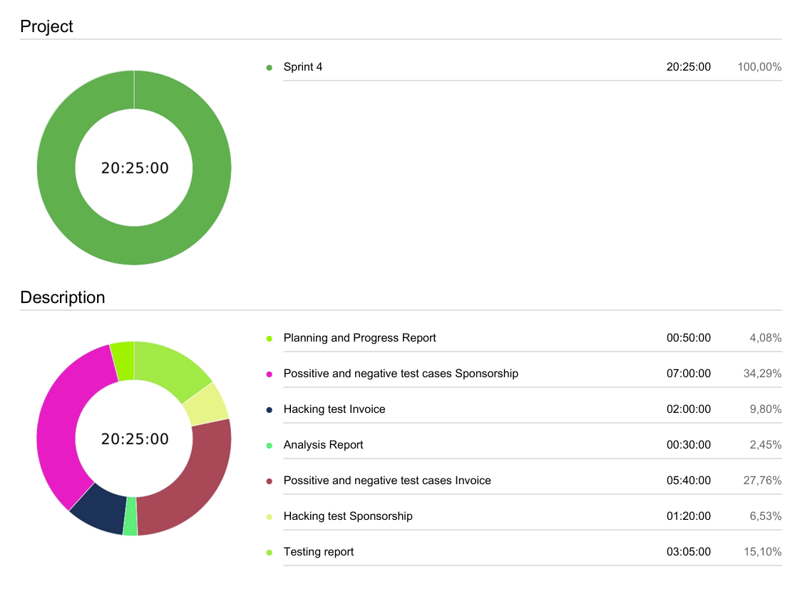

Este documento se ha completado siguiendo las indicaciones sugeridas en Anexos proporcionados por la plataforma educativa. Se ha obtenido una amortización esperada y adecuada al trabajo realizado y se han completado todas las tareas siguiendo el enunciado y las correcciones posteriores a cada entrega.

# 

# Bibliografía

-Documento 08 Annexes, de los contenidos de la plataforma virtual de esta asignatura.

-Cálculos necesarios para obtener los valores de la amortización

<https://www.ionos.es/startupguide/gestion/calculo-de-la-amortizacion/>